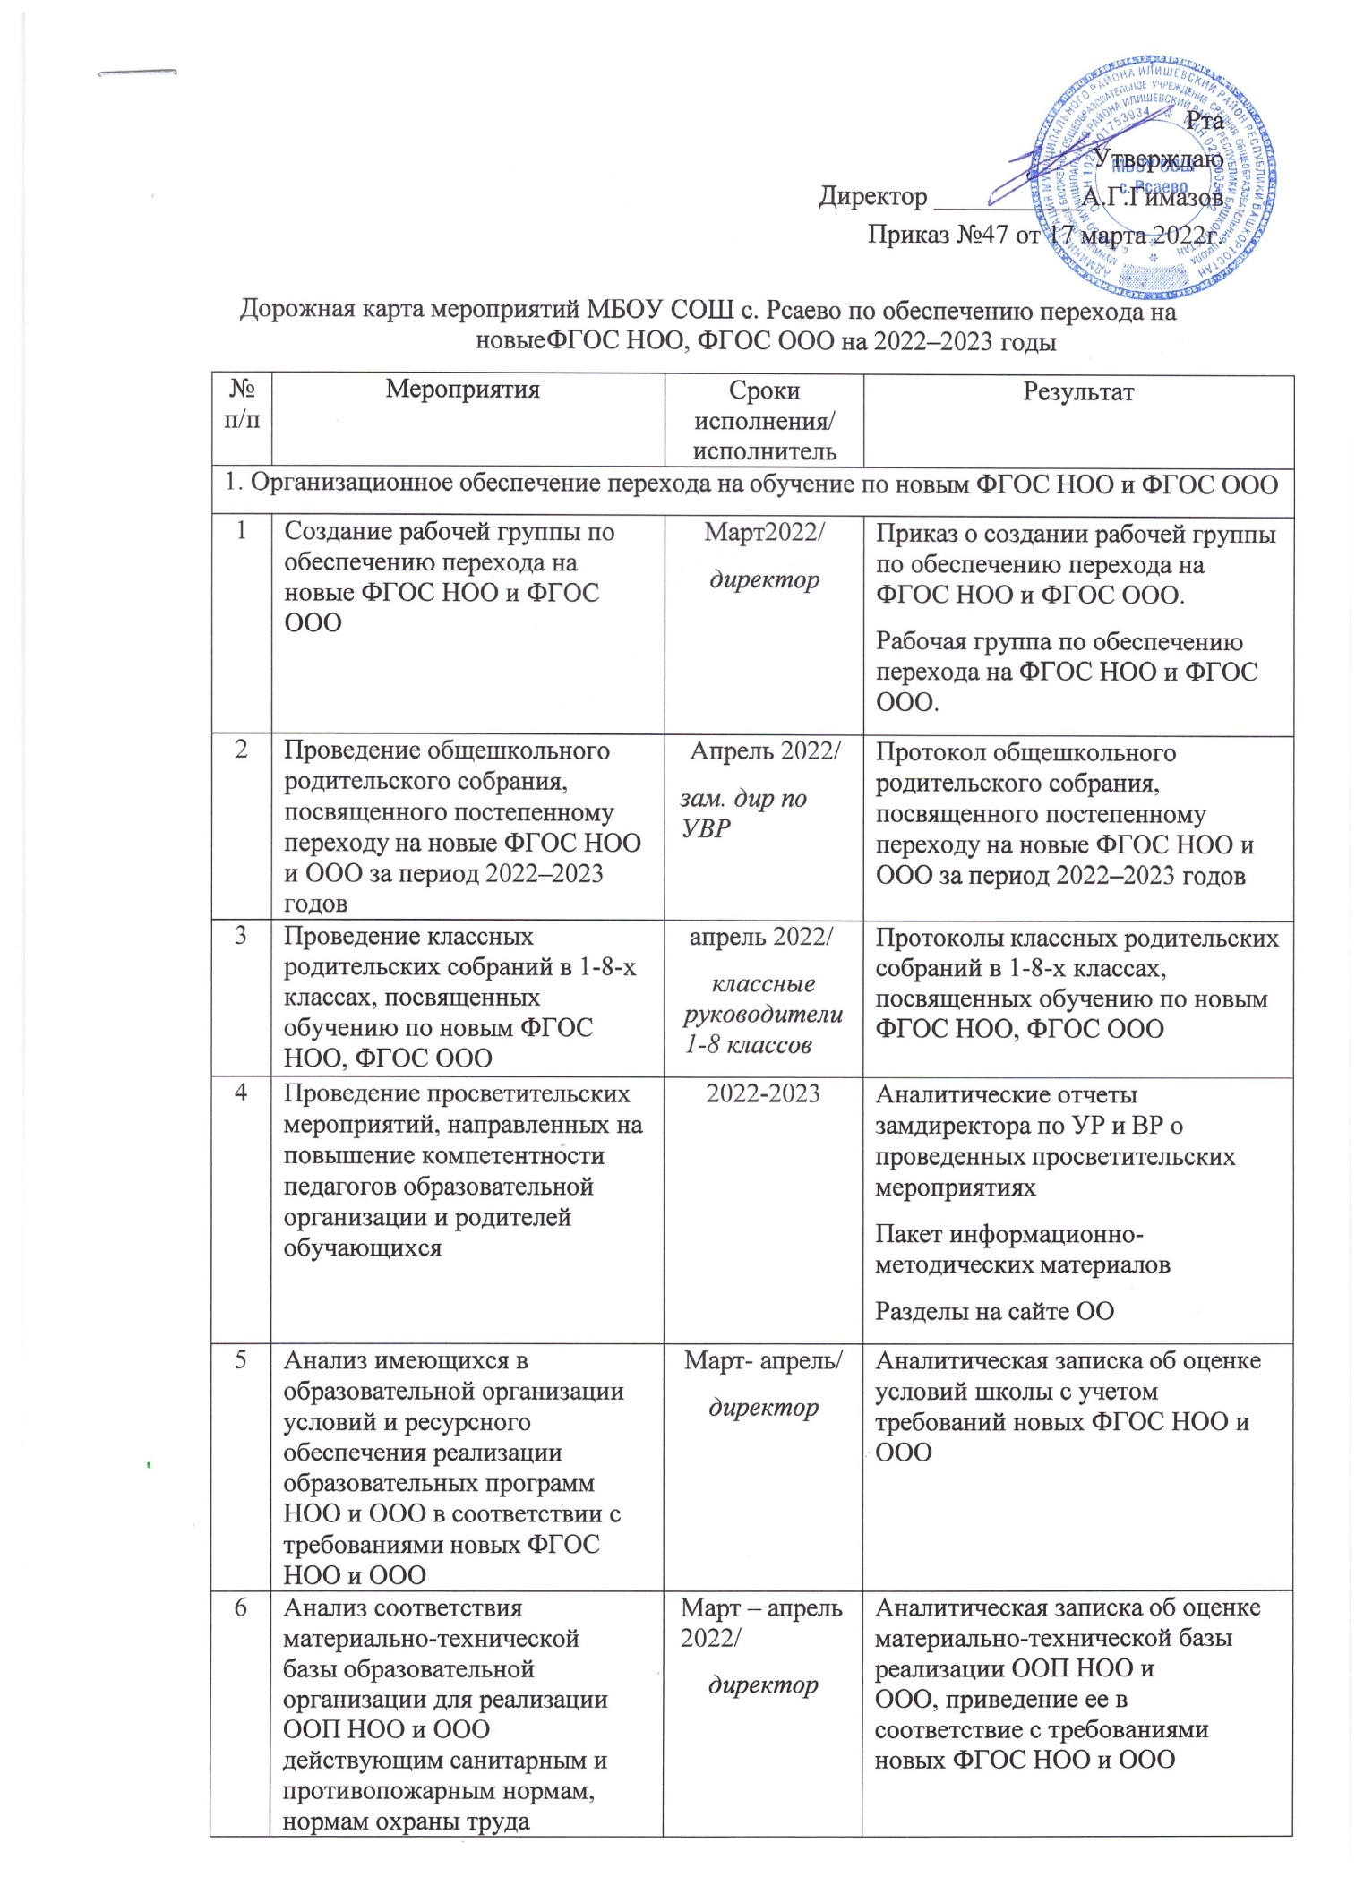

7 | Комплектование библиотеки УМК по всем предметам  учебных планов для реализации новых ФГОС НОО и ООО в соответствии с Федеральным перечнем учебников | Ежегодно до 1 сентября/  библиотекарь | Наличие утвержденного и обоснованного списка учебников для реализации новых ФГОС НОО и ООО.  Формирование ежегодной заявки на обеспечение образовательной организации учебниками в соответствии с Федеральным перечнем учебников
8 | Разработка и реализация системы мониторинга образовательных потребностей (запросов) обучающихся и родителей (законных  представителей) для проектирования учебных планов НОО и ООО в части, формируемой участниками  образовательных отношений, и планов внеурочной  деятельности НОО и ООО | Ежегодно до 1 апреля | Аналитическая справка замдиректора по УВР.  Аналитическая справка замдиректора по ВР
9 | Разработка и реализация моделей сетевого взаимодействия образовательной организации и учреждений дополнительного образования детей, учреждений культуры и спорта,  учреждений культуры,  обеспечивающих реализацию ООП НОО и ООО в рамках перехода на новые ФГОС НОО и ООО | 2022-2023/  зам.дир по УР и ВР | Модели сетевого взаимодействия  Договоры о сетевом взаимодействии
2. Нормативное обеспечение перехода на обучение по новым ФГОС НОО и ФГОС ООО
1 | Формирование банка данных нормативно-правовых  документов федерального, регионального, муниципального уровней, обеспечивающих переход на новые ФГОС НОО и ФГОС ООО | 2022-2023 | Банк данных нормативно- правовых документов  федерального, регионального, муниципального уровней, обеспечивающих реализацию ФГОС НОО и ФГОС ООО
2 | Изучение документов  федерального, регионального уровня, регламентирующих введение ФГОС ООО | 2022-2023 | Протоколы ШМО, ПС
3 | Внесение изменений в программу развития школы | До 01.09.2022 | Приказ о внесении изменений в программу развития школы

4 | Внесение изменений и  дополнений в Устав школы (при необходимости) | По необходимости | Устав школы
5 | Разработка приказов, локальных актов, регламентирующих введение  ФГОС НОО и ФГОС ООО | Март -август 2022 | Приказы, локальные акты, регламентирующие переход на новые ФГОС НОО и ФГОС ООО
6 | Приведение в соответствие с требованиями новых ФГОС НОО и ООО должностных инструкций работников  образовательной организации | До 01.09.2022 | Должностные инструкции
7 | Разработка на основе примерной основной образовательной программы НОО основной образовательной программы НОО школы, в том числе рабочей программы воспитания, календарного  плана воспитательной работы, программы формирования УУД, в соответствии с требованиями новых ФГОС НОО | До 01.07.2022 | Основная образовательная программа НОО, в том числе рабочая программа воспитания,  календарный план воспитательной работы, программа формирования УУД
8 | Утверждение основных образовательных программ НОО и ООО, в том числе рабочей программы воспитания, календарных  планов воспитательной работы, программ формирования УУД | До 31.08.2022 | Протокол ПС  Приказ об утверждении образовательных программ НОО и ООО, в том числе  рабочей программы воспитания, календарных планов воспитательной работы, программ формирования УУД
9 | Разработка учебных планов, планов внеурочной  деятельности для 1-9-х классов по новым ФГОС НОО и ООО на 2022-2023 учебный год | До 31.08.2022 | Учебный план НОО.  Учебный план ООО.  План внеурочной деятельности НОО.  План внеурочной деятельности ООО
10 | Разработка и утверждение  рабочих программ педагогов по учебным предметам, учебным курсам (в том числе и внеурочной деятельности) и учебным модулям учебного плана для 1-8-х классов на 2022/23 учебный год в соответствии с требованиями новых ФГОС НОО и ООО | До 31.08.2022 | Рабочие программы педагогов по учебным предметам и внеурочной деятельности и учебным модулям учебного плана для 1-8-х классов
11 | Утверждение списка УМК для уровней НОО и ООО | ежегодно | Приказ об утверждении списка УМК для уровней НОО и ООО с приложением данного списка
3. Методическое обеспечение перехода на обучение по новым ФГОС НОО и ФГОС ООО
1 | Разработка плана методической работы, обеспечивающей сопровождение перехода на обучение по новым ФГОС НОО  и ФГОС ООО | До 25.03.2022 | План методической работы.  Приказ об утверждении плана методической работы
2 | Изучение нормативных  документов по переходу на новые ФГОС НОО и ФГОС ООО педагогическим коллективом | В течение учебного года | Протоколы заседаний ПС
3 | Обеспечение консультационной методической поддержки  педагогов по вопросам реализации ООП НОО и ООО по новым ФГОС НОО и ООО | Весь период | Аналитическая справка замдиректора по УР и ВР
4 | Формирование пакета методических материалов по теме реализации ООП НОО по  новому ФГОС НОО | Весь период | Пакет методических материалов по теме реализации ООП НОО по новому ФГОС НОО
5 | Формирование пакета методических материалов по теме реализации ООП ООО по  новому ФГОС ООО | Весь период | Пакет методических материалов по теме реализации ООП ООО по новому ФГОС ООО
6 | Формирование плана ВСОКО в условиях перехода на новые ФГОС НОО и ООО и  реализации ООП НОО и ООО по новым ФГОС НОО и ООО | Весь период | План ВСОКО на учебный год.  Аналитические справки по результатам ВСОКО
4. Кадровое обеспечение перехода на обучение по новым ФГОС НОО и ФГОС ООО
1 | Анализ кадрового обеспечения постепенного перехода на обучение по новым ФГОС НОО  и ФГОС ООО | Май 2022 | Аналитическая справка замдиректора по УР и ВР
2 | Диагностика образовательных потребностей и профессиональных затруднений педагогических работников школы в условиях перехода на обучение по новым ФГОС НОО  и ФГОС ООО | Весь период | Аналитическая справка замдиректора по УР и ВР
3 | Распределение учебной нагрузки педагогов на учебный  год | Ежегодно до 01.09 | Приказ об утверждении учебной нагрузки на учебный год
5. Информационное обеспечение перехода на обучение по новым ФГОС НОО и ФГОС ООО
1 | Размещение на сайте школы информационных материалов о переходе на обучение по новым  ФГОС НОО и ФГОС ООО | 2022-2023 | Сайт школы
2 | Информирование родительской общественности о переходе на обучение по новым ФГОС НОО  и ФГОС ООО | 2022-2023 | Сайт школы, информационный стенд школы

